**LAPORAN TUGAS AKHIR**

**MAGANG & STUDI INDEPENDEN BERSERTIFIKAT**

**PENGEMBANG APLIKASI ANDROID**

**Di PT Presentologics**

Diajukan untuk memenuhi persyaratan kelulusan

Program MSIB MBKM

Disusun oleh:

Guna Dermawan / A11.2018.11538



**FAKULTAS ILMU KOMPUTER**

**UNIVERSITAS DIAN NUSWANTORO**

**SEMARANG**

**2022**

# TURNITIN CHECK

# PENGESAHAN DEWAN PENGUJI

|  |  |  |
| --- | --- | --- |
| Nama | : |  |
| NIM  Nama Program | :  : |  |
| Program Studi | : | Teknik Informatika |
| Fakultas | : | Ilmu Komputer |
| Judul Laporan | : |  |

Laporan Akhir ini telah diujikan dan dipertahankan dihadapan Dewan Penguji pada

Sidang Akhir MBKM pada tanggal 25 Januari 2022. Menurut pandangan kami, Laporan Akhir MBKM ini memadai berdasarkan tujuan dari program <nama program>

Semarang, Januari 2022

Dewan Penguji:

|  |  |
| --- | --- |
| Penguji 1 | Penguji 2 |
|  | |

(Eko Hari Rachwanto, M. Kom) (Defri Kurniawan, M. Kom)

# PERSETUJUAN LAPORAN AKHIR MBKM

Nama : GUNA DERMAWAN

NIM : A11.2018.11538

Program MBKM : STUDI INDEPENDEN

Program Studi : S1-Teknik Informatika

Fakultas : Ilmu Komputer

Judul Laporan : Laporan Tugas Akhir Magang & Studi Independen Bersertifikat Pengembang Aplikasi Android Di Pt Presentologics

Laporan Akhir MBKM ini telah diperiksa dan disetujui,

Semarang, 25 Januari 2022

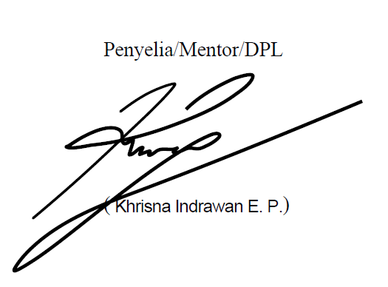

Menyetujui:

Penyelia/Mentor/DPL Koordinator MBKM Prodi S1-TI

( ) Yani Parti Astuti, S.Si, M.Kom

Mengetahui

Ketua Program Studi S1-TI

Dr. Muljono, S.Si, M.Kom

# DAFTAR ISI

TURNITIN CHECK 2

PENGESAHAN DEWAN PENGUJI 3

PERSETUJUAN LAPORAN AKHIR MBKM 4

DAFTAR ISI 5

DAFTAR GAMBAR 6

BAB 1 PENDAHULUAN 7

1.1 Latar Belakang 7

1.2 Tujuan 7

1.3 Jadwal Kegiatan 8

BAB 2 HASIL KEGIATAN 12

BAB 3 KESIMPULAN 14

LAMPIRAN 15

A. Dokumentasi Kegiatan 15

B. Tangkapan Layar aplikasi 18

C. Source Code aplikasi 19

D. Panduan Penggunaan Aplikasi 19

E. Video Demonstrasi Aplikasi 19

F. Poster Aplikasi 19

# DAFTAR GAMBAR

gambar 1 Jadwal kegiatan SIB di Dicoding 5

gambar 2 Project scope and deliverable 9

gambar 3 Tangkapan layar aplikasi 10

gambar 4 Sesi onboarding bersama Dicoding 12

gambar 5 Sesi Onboarding MSIB bersama menteri kemendikbud 12

gambar 6 Sesi ILT bersama expert 13

gambar 7 Kegiatan pelatihan softskill bersama mentor non akademik 13

gambar 8 Belajar mandiri membuat aplikasi android 14

gambar 9 Sesi konsultasi 14

gambar 10 Tangkapan layar akhir dari aplikasi 15

# BAB 1 PENDAHULUAN

## Latar Belakang

Saat ini kita tengah menghadapi Revolusi Industri 4.0 yang serba digital. Seluruh aspek kehidupan manusia telah dibantu atau digantikan oleh hadirnya teknologi. Salah satu yang berperan penting dalam kehidupan yang serba digital ini adalah para pengembang aplikasi. Sumber daya manusia ini sangat dibutuhkan untuk mengakselerasi Indonesia menuju dunia digital.

Untuk mendukung transformasi digital dan pertumbuhan ekonomi di Indonesia. Salah satu tantangan terbesar bagi seluruh talenta yang berkecimpung di dunia teknologi adalah materi pembelajaran berstandar tinggi yang sesuai dengan standar Industri. Untuk itu, Dicoding bersama perusahaan teknologi bekerja sama untuk menghadirkan materi pembelajaran berkualitas tinggi yang sesuai dengan standar Industri melalui platform Dicoding Academy.

Studi Independen Bersertifikat Pengembang Aplikasi Android ini diajukan untuk menghasilkan talenta berstandar tinggi yang sesuai dengan standar Industri di bidang pengembangan aplikasi Android. Proses pembelajaran yang dilakukan adalah online learning, dimana peserta harus mengimplementasikan materi yang diperolehnya secara langsung melalui project dan tugas-tugas yang harus diselesaikan untuk menyelesaikan setiap materinya.

Materi diberikan secara asynchronous (online melalui modul belajar di Dicoding Academy) dan akan di-review setiap interval waktu tertentu oleh pembimbing non-akademik dan expert. Selain project dan tugas, pemberian materi juga akan dilengkapi dengan kuis dan atau ujian pilihan ganda untuk memastikan pemahaman peserta.

Selain hard skill di bidang pengembangan aplikasi android, soft skill juga menjadi target kompetensi peserta studi independen yaitu untuk penyiapan karir sebagai developer, termasuk namun tidak terbatas pada *self-branding, problem solving, design thinking*, serta kolaborasi.

Studi independen akan ditutup dengan project akhir, dimana peserta akan bekerja dalam kelompok dan mengembangkan solusi berbasis aplikasi Android.

## Tujuan

Studi Independen Bersertifikat ini bertujuan untuk menghasilkan talenta berstandar tinggi yang sesuai dengan standar Industri. Proses pembelajaran yang dilakukan adalah online learning, dimana peserta harus mengimplementasikan materi yang diperolehnya secara langsung melalui project dan tugas-tugas yang harus diselesaikan untuk menyelesaikan setiap materinya.

## Jadwal Kegiatan

gambar 1 Jadwal kegiatan SIB di Dicoding

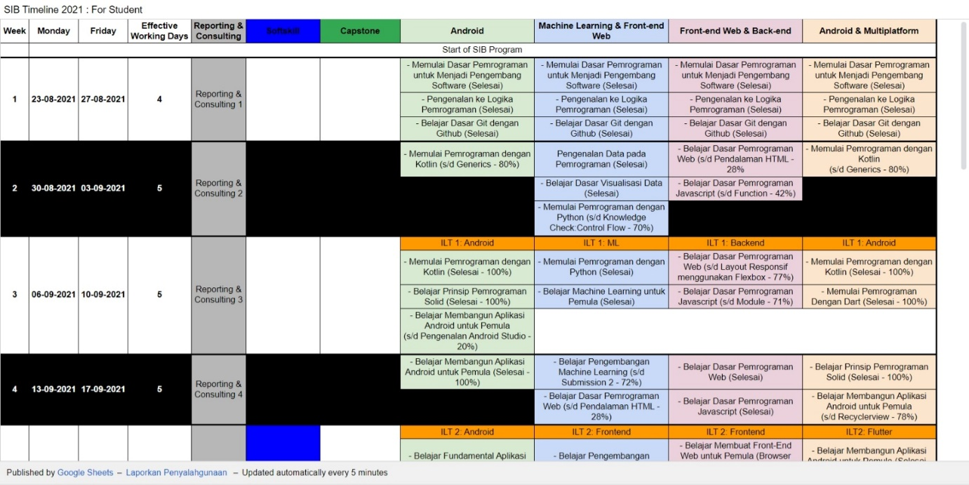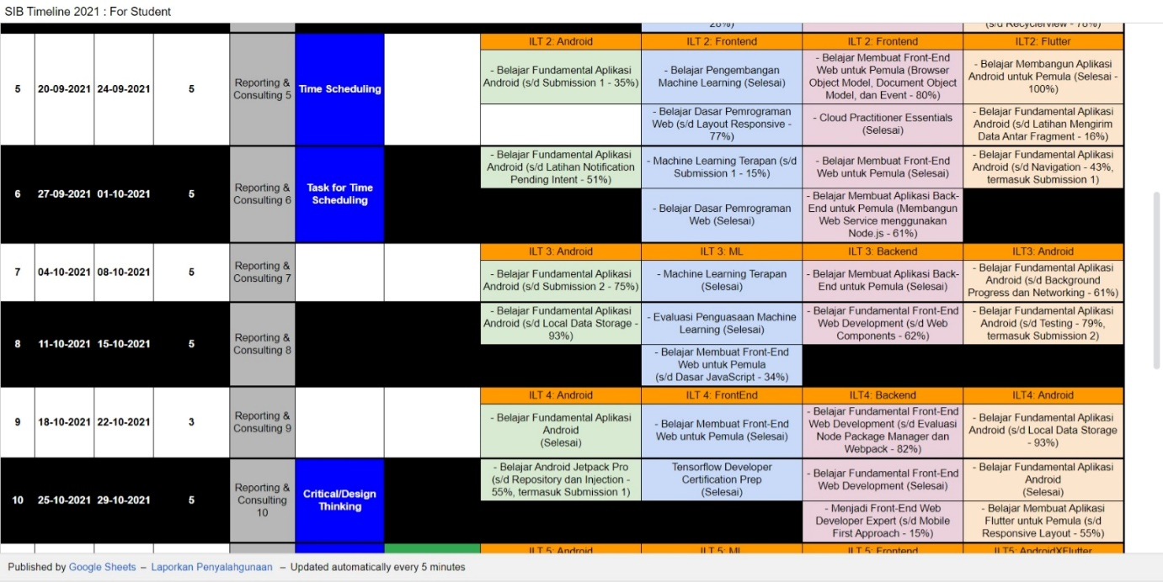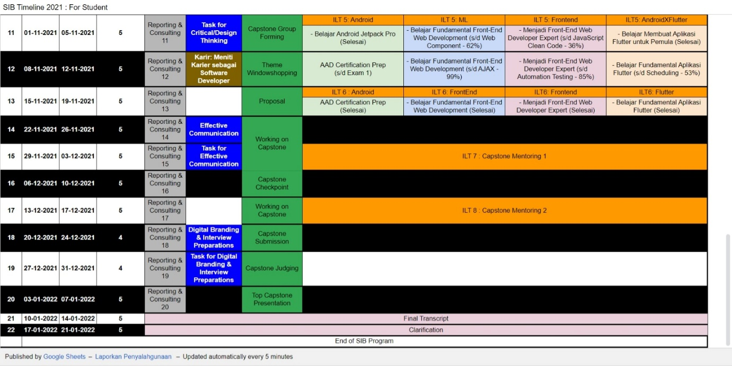

1. Minggu pertama

Pada minggu pertama msib di Dicoding, peserta akan belajar mengenai dasar-dasar yang harus dikuasai oleh programmer, materi yang disampaikan meliputi memulai dasar pemrograman untuk menjadi pengembang software, belajar vcs atau *version control system* dimana vcs yang digunakan adalah github, serta pengenalan logika pemrograman yang akan membantu para peserta dalam melatih pemahaman cara sebuah kode dibuat berdasarkan logika.

1. Minggu kedua

Pada minggu berikutnya, materi yang diberikan akan mulai memasuki Bahasa pemrograman, karena fokus msib ini adalah pengembangan aplikasi android, maka sesuai dengan standard kurikulum yang telah ditetapkan oleh google, para peserta diberikan materi bahasa pemrograman kotlin sebagai dasar yang baik untuk menjadi pengembang aplikasi android.

1. Minggu ketiga

Pada minggu ini, para peserta masih melanjutkan materi pada minggu sebelumnya, yaitu pembelajaran bahasa pemrograman kotlin, selain itu, di minggu ini juga diberikan materi tambahan lain yaitu belajar prinsip pengembangan solid untuk membantu membuat kode pada saat pengembangan mencapai praktik terbaiknya dan materi pembuatan aplikasi android untuk pemula sebagai pengenalan kepada para peserta tentang dasar-dasar pemrograman android beserta *tools* yang digunakan meliputi android studio dan komponen pendukung didalamnya

1. Minggu ke empat

Fokus pada minggu ke empat adalah untuk menyelesaikan kelas pada minggu sebelumnya, yaitu materi belajar membangun aplikasi android untuk pemula, materi ini juga dilengkapi dengan penugasan pada tiap bagian kelasnya dimana para peserta diwajibkan untuk menyelesaikan tugas tersebut agar bisa melanjutkan ke tahap pembelajaran berikutnya.

1. Minggu kelima

Memasuki minggu kelima, peserta akan masuk kedalam kelas belajar fundamental aplikasi android, materi yang disediakan di modul ini adalah salah satu yang terpanjang jika kita komparasi dengan modul yang ada sebelumnya, pada minggu kelima, para peserta ditargetkan selesai modul belajar fundamental aplikasi android dengan capaian 35% termasuk tugas didalamnya.

1. Minggu ke enam

Pembelajaran pada minggu ke enam masih dalam lingkup belajar fundamental aplikasi android, namun pada minggu ini, materi yang harus diselesaikan lebih spesifik, yaitu *notification pendin intent* , materi ini akan mencapai 51% dari progress yang harus diselesaikan oleh tiap peserta.

1. Minggu ke tujuh

Pada minggu ketujuh, para peserta akan mengerjakan tugas submission sekaligus akan mencapai progress 75% dari modul yang diberikan, submission ini akan dikumpulkan di platform dicoding dan akan dilakukan pengecekan oleh para ahli, jika tidak sesuai kriteria maka praktis submission akan ditolak dan peserta akan diberikan pesan kesalahan untuk selanjutnya dilakukan perbaikan.

1. Minggu kedelapan

Pembelajaran pada minggu kedelapan masih melanjutkan minggu sebelumnya, yaitu belajar fundamental aplikasi android, namun dengan progress yang jauh berbeda, setealah menyelesaikan submission kedua di modul belajar fundamental aplikasi android, materi berikutnya yang harus diselesaikan adalah mengenai local data storage dimana pada minggu ini peserta ditargetkan akan menyelesaikan progress sebanyak 93% dari total modul yang diberikan.

1. Minggu kesembilan

Para peserta akan menuntaskan seluruh modul belajar fundamental aplikasi android pada minggu kesembilan, dengan target penyelesaian 100% dari total modul yang diberikan pada kelas belajar fundamental aplikasi android.

1. Minggu kesepuluh

Pada minggu ini, peserta akan mendapatkan materi baru yaitu belajar android jetpack pro, pada satu miggu kedepan peserta ditargetkan untuk bisa menyelesaikan kelas ini dengan progress sebanyak 51% dan termasuk submission kelas didalamnya

1. Minggu kesebelas

Minggu ini para peserta akan melanjutkan modul belajar android jetpack pro sampai progress 100%, dan pada minggu ini juga peserta bisa mulai untuk memilih anggota kelompok untuk pengerjaan tugas akhir, dimana setiap tim akan terdiri dari dua orang dengan kelas yang sama

1. Minggu kedua belas

Minggu ini semua modul kelas ditargetkan telah selesai, sehingga peserta akan fokus untuk menyelesaikan modul simulai android associate developer yang dibuat semirip mungkin dengan tes AAD yang sesungguhnya dari google.

1. Minggu ketiga belas

Pengerjaan proposal untuk tugas akhir dimulai pada minggu ini, sehingga para peserta diwajibkan telah memiliki kelompok baik dibentuk secara mandiri ataupun secara random jika tidak melakukanya. Proposal ini akan menjadi acuan peserta dalam menyelesaikan tugas akhir di msib dicoding.

1. Minggu keempat belas

Minggu ini peserta akan mulai mengerjakan proyek akhir atau capstone dengan tim masing-masing, sesi konsultasi juga akan tetap diberikan seperti pada minggu sebelumnya.

1. Minggu kelima belas

Minggu kelima belas peserta akan dilakukan pengecekan progress capstone, dan jika ditemukan progress tidak lebih dari 40%, maka secara otomatis akan gugur, maka dari itu peserta diharapkan untuk bekerjasama dengan baik untuk menjaga progress tetap dalam kendali

1. Minggu keenam belas

Minggu keenam belas peserta masih berkutat dalam pengerjaan capstone, dalam pengerjaan capstone, akan diberikan mentor yang akan membimbing dan membantu permasalahan yang ditemui para peserta dalam pengerjaan capstone, peserta bisa melakukan konsultasi pada jam yang telah disetujui dengan mentor

1. Minggu ketujuh belas

Minggu ini peserta akan menyempurnakan project capstone sebelum nantinya akan disubmit pada platform dicoding, sesi konsultasi juga masih diberikan sesuai dengan persetujuan peserta dan mentor.

1. Minggu kedelapan belas

Pada tahap ini, para peserta harus sudah submit capstone yang telah dikerjakan, dan pada minggu ini akan diadakan sesi pembelajaran softskill untuk penyiapan karir bagi para peserta setelah lulus dari msib kampus merdeka

1. Minggu kesembilan belas

Para peserta diharapkan telah menyelesaikan semua kelas dan tugas yang ada serta tentunya capstone yang telah dikerjakan pada minggu sebelumnya, para juri yang berkompeten akan menilai tiap project capstone yang dikerjakan oleh tiap tim untuk selanjutnya dilakukan penilaian dan penetapan capstone terbaik

1. Minggu kedua puluh

Pada minggu ini, tim yang mengerjakan capstone terbaik menurut penilaian juri akan melakukan presentasi, selain itu tim yang mendaptkan predikat terbaik juga akan mendapatkan bonus points dari dicoding yang dapat dilakukan transaksi di platform dicoding.

1. Minggu kedua puluh satu

Peserta akan menerima transkrip nilai yang akan digunakan untuk konversi dikampus masing-masing.

1. Minggu kedua puluh dua

Peserta yang mengalami kendala terkait dengan transkrip nilai dan konversi akan dilakukan klarifikasi untuk memastikan keabsahan data yang ada untuk dilaporkan ke kampus masing-masing peserta jika ada kendala.

# BAB 2 HASIL KEGIATAN

gambar 2 Project scope and deliverable

Dalam proses planing dan analisa tujuan atau deliverable adalah

1. Menemukan masalah yang dapat digunakan untuk pembuatan atau implementasi didalam aplikasi
2. Memahami alur kerja aplikasi atau sistem yang akan di buat
3. Melakukan analisa hasil yang didapatkan dari dua point diatas
4. Mengumpulkan referensi sebagai sumber bacaan dan informasi dalam pembuatan aplikasi

Dalam proses UI Desain, deliverablenya adalah

1. Membuat wireframe aplikasi
2. Melakukan pembuatan desain aplikasi di android studio

Dalam proses penulisan kode atau coding, deliverablenya adalah

1. Aplikasi dapat terhubung dengan database yang akan digunakan
2. Aplikasi dapat melakukan fungsi login dan sign up user dengan baik
3. Aplikasi dapat mengatur tampilan atau informasi yang berkaitan dengan kebutuhan user
4. Aplikasi bisa melakukan presensi sesuai ketentuan yang telah ditetapkan Dalam proses testing, deliverablenya adalah
5. Aplikasi dapat dilakukan proses debugging atau menemukan celah pada kode
6. Setelah menemukan celah, maka akan dilakukan perbaikan atau implementasi dari celah yang didapatkan

Dalam proses pemeliharan, deliverablenya adalah

1. Aplikasi dapat berjalan dengan baik sesuai yang diharapkan
2. Aplikasi dapat digunakan oleh user

Hasil akhir aplikasi

Aplikasi ini dapat berjalan sesuai dengan yang diharapkan, ada beberapa fitur utama pada aplikasi ini yaitu presensi, fitur ini hanya dapat berjalan jika user mengizinkan layanan lokasi dan internet, setelah semua kondisi dalam program terpenuhi, maka user dapat memasukan nama dan akan tercatat sebagai presensi.

gambar 3 Tangkapan layar aplikasi

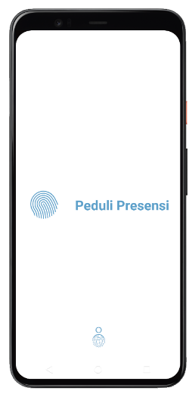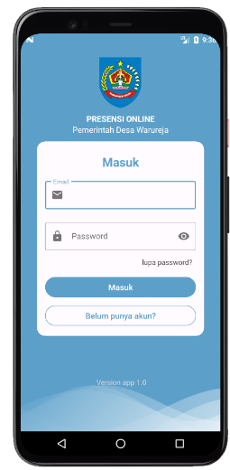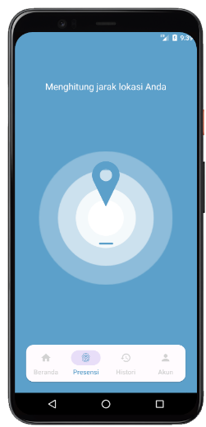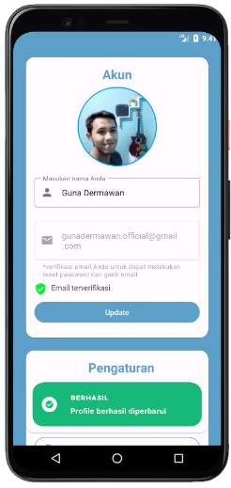

# BAB 3 KESIMPULAN

Program belajar mandiri atau studi independent merupakan program yang sangat tepat bagi para mahasiswa yang akan terjun kedalam dunia industry, materi yang disajikan pada SIB di Dicoding sangat komprehensif dan membantu meningkatkan kompetensi para peserta, sebagai contoh di modul belajar pemrograman android, peserta akan dikenakan dengan komponen pengembangan android, seperti IDE dan Bahasa pemrograman yang digunakan seperti kotlin dan java. Sertifikat pendukung juga disediakan oleh Dicoding sebagai tanda kompetensi yang telah diraih peserta, diharapkan peserta dapat lebih mudah mendapatkan profesi yang tepat terkhusus di lingkup IT.

Pada akhir program, peserta akan mengerjakan capstone atau tugas akhir, tetapi karena kegiatan ini masih bersifat daring, terkadang dijunmpai beberapa kendala, seperti komunikasi, kesalahpahaman dalam penerjemahan maksud dan tujuan dari wireframe yang telah dibuat, kendati demikian secara perlahan, masalah itu dapat diatasi degan menyempatkan komunikasi yang lebih massif lagi dan dilakukan secara sinkronus dan asinkronus

# LAMPIRAN

## Dokumentasi Kegiatan

gambar 4 Sesi onboarding bersama Dicoding

gambar 5 Sesi Onboarding MSIB bersama menteri kemendikbud

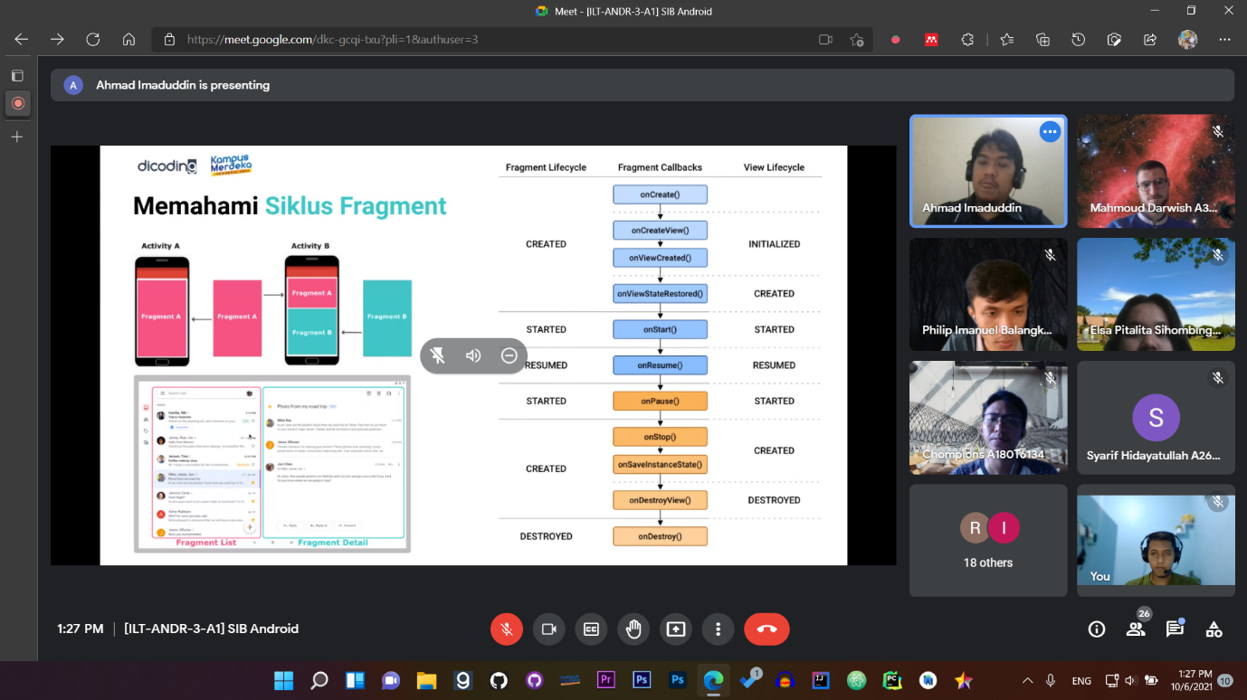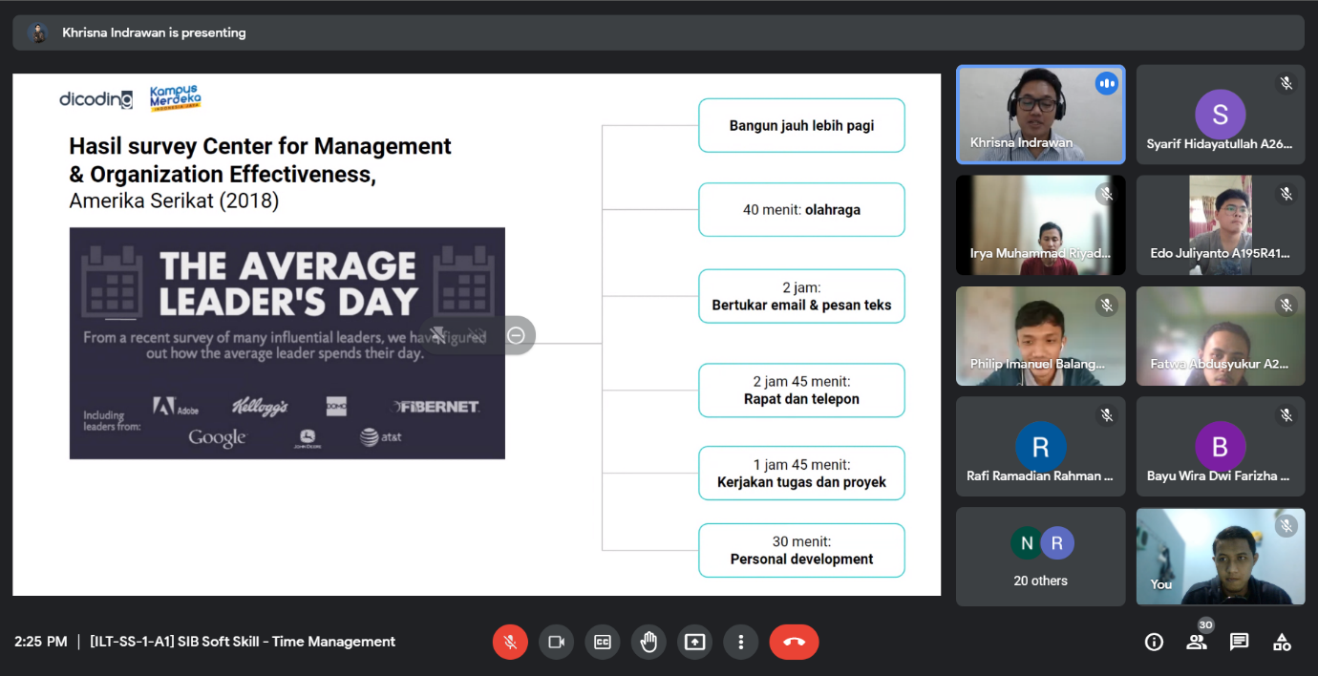

gambar 6 Sesi ILT bersama expert

gambar 7 Kegiatan pelatihan softskill bersama mentor non akademik

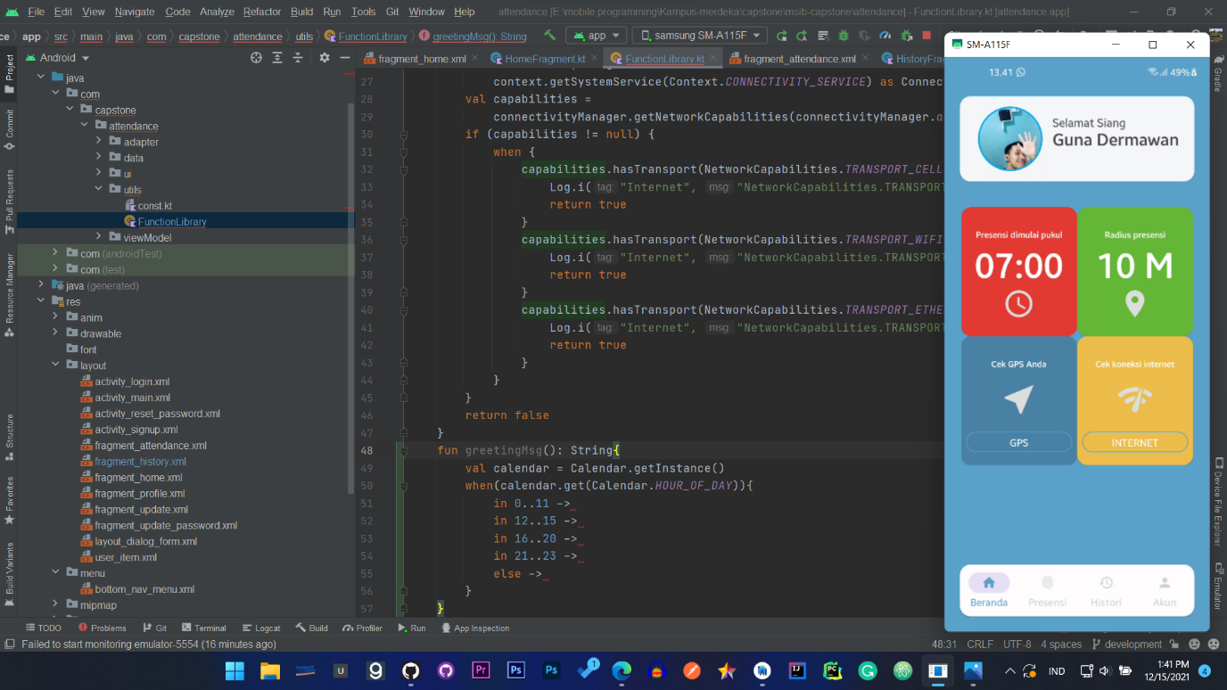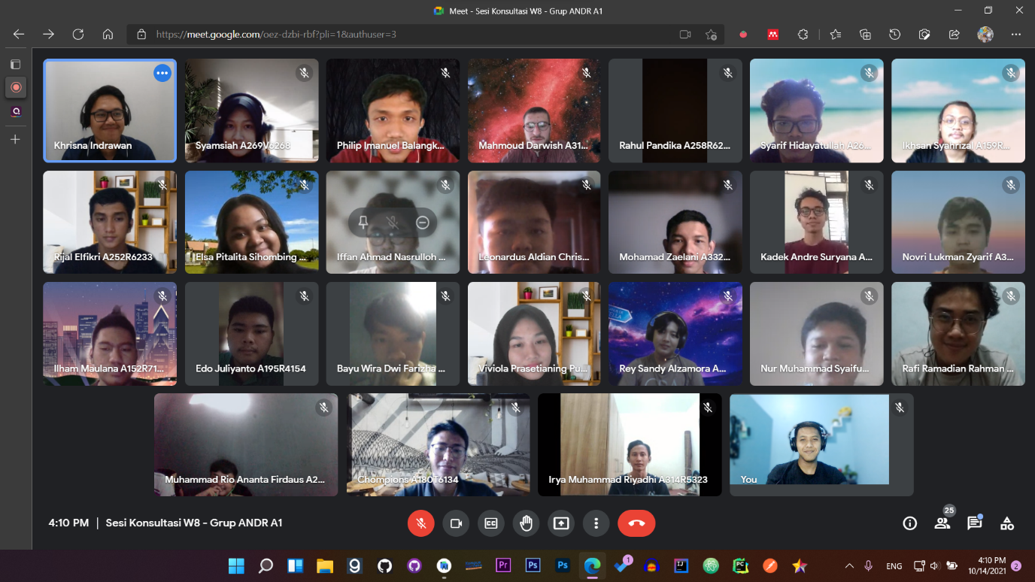

gambar 8 Belajar mandiri membuat aplikasi android

gambar 9 Sesi konsultasi

## Tangkapan Layar aplikasi

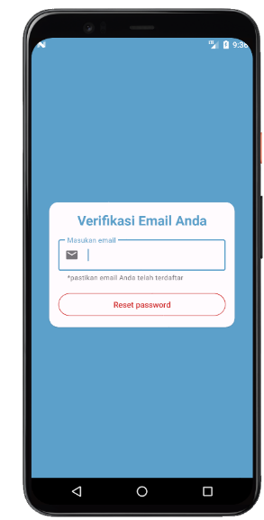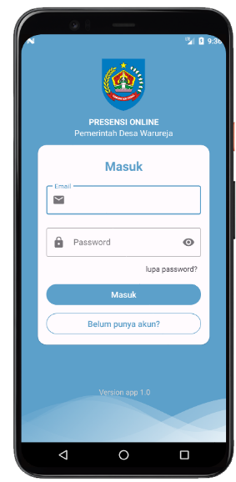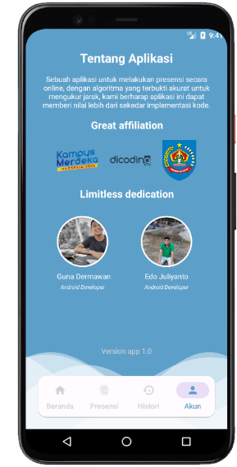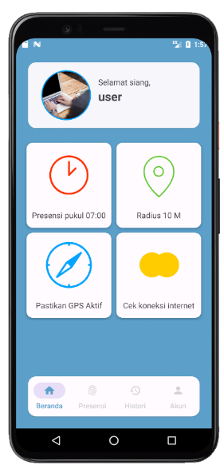

gambar 10 Tangkapan layar akhir dari aplikasi



## Source Code aplikasi

[msib-capstone/attendance at main · gunadermawan/msib-capstone (github.com)](https://github.com/gunadermawan/msib-capstone/tree/main/attendance)

## Panduan Penggunaan Aplikasi

[msib-capstone/Panduan Penggunaan Aplikasi.pdf at main · gunadermawan/msib-capstone (github.com)](https://github.com/gunadermawan/msib-capstone/blob/main/dokumen/Panduan%20Penggunaan%20Aplikasi.pdf)

## Video Demonstrasi Aplikasi

<https://drive.google.com/file/d/18QVa4kFdp7dIeTGyafdg8LP6GsDoC9o_/view?usp=sharing>

## Poster Aplikasi

[msib-capstone/poster.png at main · gunadermawan/msib-capstone (github.com)](https://github.com/gunadermawan/msib-capstone/blob/main/dokumen/poster.png)